LEHDISTÖTIEDOTE 01.11.2013

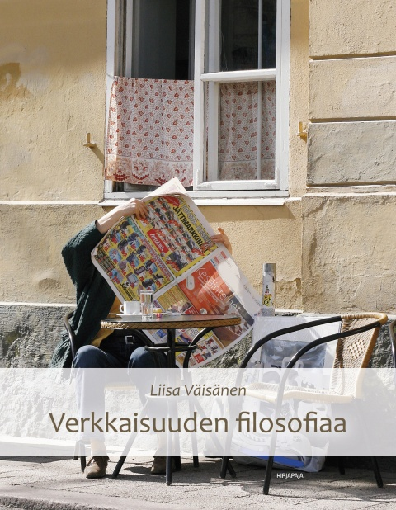

Aikaa elämän yksityiskohdille

Liisa Väisäsen Verkkaisuuden filosofiaa kehottaa hidastamaan ja keskittymään olennaiseen. Sen teemoina ovat ruoka, matkailu – ja elämä itse!

Moni kertoo matkoilta palattuaan nauttineensa eniten siitä, kun saattoi istua katukahvilassa ja katsella ohikulkevia ihmisiä kiirehtimättä itse mihinkään. Kun suloinen joutenolo valtaa mielen.

Onko hidastaminen kuitenkaan uusi asia, vaikka se on tämän ajan trendi? Olisiko verkkaisuuden filosofia sittenkin elänyt kulttuurissamme eri muodoissaan jo kauan?, kysyy taidefilosofi ja kulttuurivaikuttaja Liisa Väisänen.

Teos luotaa hitaan elämän historiaa ja slow-liikkeen eri muotoja sen syntysijoilta Italiasta käsin. Niin ikään pohditaan kontemplaatiota ja kurkistetaan pyhiinvaelluksille ja cittaslow-kaupunkeihin.

Vaikka läsnäolo, itsensä kehittäminen ja armollisuus omalle itselle ovat tärkeitä asioita, moni sairastuu kiireeseen ja kuvittelee sen olevan ainoa oikea tapa elää ja olla tehokas. Verkkaisuuden vaihteen valinnut Väisänen osoittaa, kuinka kiireetön suhtautuminen aikaan ja tekemiseen tuo laatua ja sisältöä elämään. Keskittyminen oleelliseen antaa tilaa elämän yksityiskohdille ja nautinnoille.

Marco Peretton nelivärikuvitus tarjoaa lukijalle tilaisuuksia pysähtyä lukemansa ääreen.

Liisa Väisänen on taidefilosofi, kulttuurivaikuttaja ja suosittu luennoitsija. Hän on julkaissut mm. teokset Kristilliset symbolit – ikkuna pyhään ja Uskosta taiteeseen. Väisäselle myönnettiin 2009 Pro Arte -mitali ja 2010 Martti Ahtisaari -mitali.

Liisa Väisänen: Verkkaisuuden filosofiaa. 309 s. Kirjapaja 2013. Kl 17.3. ISBN 978-952-247-264-9. Ovh. 28,00

Lisätietoja: Liisa Väisänen, liisa@liisavaisanen.net tai Kirjapaja: viestintä / Marja-Liisa Saraste, marja-liisa.saraste@kirjapaja.fi , puh. 040 553 4757.

Kirjan kansikuva ja tekijöiden kuvat täältä : http://www.kirjapaja.fi/tuotteet/2248-verkkaisuuden-filosofiaa
Arvostelukappaleet: minna.vatja@lastenkeskus.fi

